Инвестиционная площадка № 67-10-55
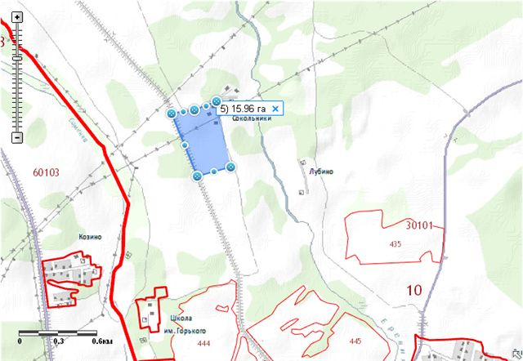 | 1. Месторасположение:  - Смоленская область, Кардымовский район, Мольковское сельское поселение, ур.Сокольники,  -расстояние до г.Москва – 390 км;  - расстояние до г. Смоленска -20 км;  - расстояние до п. Кардымово-10 км.  2. Характеристика участка:  - площадь – 15,9 га;  - категория земель – земли сельскохозяйственного назначения;  -форма собственности – муниципальная собственность  3. Подъездные пути:  - в 2,2 км от ж/д станции,  Автодорога «Смоленск – Вязьма-Зубцов» - 2,3 км.  4. Инженерные коммуникации:  - газоснабжение –ориентировочное расстояние 6,0 км;  - электроснабжение -ориентировочное расстояние 3,3 км;  - водоснабжение – точка подключения 1,2 км (д.Духовская)  5. Условия предоставления:  - аренда,  - покупка.

